Edición Especial Única Septiembre 2024

G A C E T A O F I C I A L
ÓRGANO DE DIFUSIÓN DEL GOBIERNO MUNICIPAL DE XALISCO, NAYARIT.
1ª Edición



X A L I S C O
H. CABILDO DEL XLII AYUNTAMIENTO CONSTITUCIONAL DE XALISCO, NAYARIT.

H.XLIII AYUNTAMIENTO CONSTITUCIONAL DE XALISCO, NAYARIT.

GACETA MUNICIPAL
ÓRGANO DEL GOBIERNO MUNICIPAL DE XALISCO, NAYARIT

SECRETARÍA DEL AYUNTAMIENTO
LIC. JAIME ENRIQUE PARRA PEÑA
Xalisco, Nayarit; 26 de Septiembre del 2024 | Gaceta:01Tomo: I

H. XLIII
AYUNTAMIENTO
CONSTITUCIONAL
DE XALISCO NAYARIT

ES UN HONOR PRESENTAR LA PRIMERA EDICIÓN DE LA GACETA MUNICIPAL DE XALISCO, ÓRGANO OFICIAL DE DIFUSIÓN DEL GOBIERNO MUNICIPAL, EN EL MARCO LEGAL DEL H.XLIII AYUNTAMIENTO DE XALISCO, NAYARIT. CON EL DEBER QUE LA LEY MARCA EN MATERIA DE TRANSPARENCIA.

EL SUSCRITO LIC. JAIME ENRIQUE PARRA PEÑA, SECRETARIO DEL H.XLIII AYUNTAMIENTO CONSTITUCIONAL DE XALISCO, NAYARIT MANIFIESTO LA LEGALIDAD DE LA GACETA MUNICIPAL DE XALISCO DEL PERIODO COMPRENDIDO EN EL MES DE SEPTIEMBRE DEL AÑO 2024 DOS MIL VEINTICUATRO.

LIC. JAIME ENRIQUE PARRA PEÑA

SECRETARIO DE AYUNTAMIENTO

ÍNDICE

- SESIONES EXTRAORDINARIA 2024

- SESION EXTRAORDINARIA DE CABILDO NO. 03………………………………..5
26 DE SEPTIEMBRE DEL 2024

PUNTO DE ACUERDO: OTORGAMIENTO DE PODER PARA ACTOS ADMINISTRATIVOS ANTE EL SERVICIO DE ADMINISTRACION TRIBUTARIA Y ANTE EL INSTITUTO MEXICANO DEL SEGURO SOCIAL A LA SINDICO MUNICIPAL C. SANDRA GUADALUPE MORALES BRAVO, REPRESENTANTE LEGAL DEL AYUNTAMIENTO.

- BANDO SOLEMNE……………………………………………………………………10

S E S I O N E S
EXTRAORDINARIAS

H. XLIII
AYUNTAMIENTO
CONSTITUCIONAL
DE XALISCO NAYARIT

SESIÓN EXTRAORDINARIA DE CABILDO No. 03
26 DE SEPTIEMBRE DEL 2024

EN LA CIUDAD DE XALISCO, NAYARIT SIENDO LAS 17:00 HORAS DEL DÍA VEINTISEIS DE SEPTIEMBRE DEL AÑO DOS MIL VEINTICUATRO, REUNIDOS EN LA SALA DE JUNTAS DE LA PRESIDENCIA MUNICIPAL, DE ACUERDO A LO QUE DISPONEN LOS ARTÍCULOS 50 FRACCIÓN II Y 64 FRACCIÓN I DE LA LEY MUNICIPAL PARA EL ESTADO DE NAYARIT; Y EL ARTÍCULO 26 Y 28 DEL REGLAMENTO DE GOBIERNO INTERIOR VIGENTE PARA EL AYUNTAMIENTO DE XALISCO, NAYARIT, SE LLEVÓ A CABO LA TERCERA SESIÓN EXTRAORDINARIA DE CABILDO BAJO EL SIGUIENTE:

ORDEN DEL DÍA

1.- PASE DE LISTA DE ASISTENCIA, DECLARACIÓN DE QUÓRUM LEGAL Y APERTURA DE LA SESIÓN.

2.- LECTURA DEL ORDEN DEL DÍA PARA SU APROBACIÓN.

3.-LECTURA DEL ACTA ANTERIOR.

4.- LA PRESIDENTE MUNICIPAL MAESTRA ANABEL MARGARITA GUERRERO BENITEZ, PRESENTA A LOS INTEGRANTES DEL H. CABILDO PARA SU ANALISIS, DISCUSION Y EN SU CASO APROBACION EL OTORGAMIENTO DE PODER PARA ACTOS ADMINISTRATIVOS ANTE EL SERVICIO DE ADMINISTRACION TRIBUTARIA Y ANTE EL INSTITUTO MEXICANO DEL SEGURO SOCIAL A LA SINDICO MUNICIPAL C. SANDRA GUADALUPE MORALES BRAVO, REPRESENTANTE LEGAL DEL AYUNTAMIENTO.

5.- CLAUSURA

PRIMERO: PASE DE LISTA DE ASISTENCIA, DECLARACIÓN DE QUÓRUM LEGAL Y APERTURA DE LA SESIÓN.

A CONTINUACIÓN, EL SECRETARIO DEL AYUNTAMIENTO LIC. JAIME ENRIQUE PARRA PEÑA, PROCEDE A REALIZAR EL PASE DE LISTA A LOS INTEGRANTES DEL H. XLIII AYUNTAMIENTO CONSTITUCIONAL DE XALISCO NAYARIT.

ENCONTRANDOSE PRESENTES LA MAESTRA ANABEL MARGARITA GUERRERO BENITEZ PRESIDENTE MUNICIPAL, LA C. SANDRA GUADALUPE MORALES BRAVO SINDICO MUNICIPAL.

ASI COMO LOS CC. REGIDORES CESAR ALBERTO CASTAÑEDA HERNANDEZ, MARIA DEL ROSARIO RAMOS BELTRAN, IRMA LETICIA MONTES RENTERIA, JOSE EMMANUEL LOPEZ HERMOSILLO, MARTHA LETICIA ESQUEDA RIVERA, ARTEMIO SEMEJAR FLORES, CRISTOBAL GONZALEZ GUTIERREZ, RAUL LOPEZ UREÑA, ZULMA MARIBEL FLORES ZEPEDA, MARIA ELENA BAÑUELOS RODRIGUEZ, ANA BERTHA MARQUEZ DUARTE, MAYRA GUADALUPE GONZALEZ JIMENEZ E HIPOLITO ESQUEDA FRAUSTO.

AL ENCONTRARSE LA TOTALIDAD DE LOS INTEGRANTES DEL H. CABILDO SE DECLARA QUÓRUM LEGAL Y SE ABRE LA SESIÓN.

SEGUNDO.- LECTURA DEL ORDEN DEL DÍA PARA SU APROBACIÓN.

AL ENCONTRARSE LA TOTALIDAD DE LOS INTEGRANTES DEL H. XLIII AYUNTAMIENTO Y CON LA FACULTAD QUE LE OTORGA EL ARTÍCULO 64 FRACCIÓN I DE LA LEY MUNICIPAL VIGENTE PARA EL ESTADO DE NAYARIT, A LA PRESIDENTE MUNICIPAL MAESTRA ANABEL MARGARITA GUERRERO BENITEZ, SOMETE A CONSIDERACIÓN PARA SU APROBACIÓN EL ORDEN DEL DÍA.

POR LO QUE EN ESTOS MOMENTOS LA REGIDORA ANA BERTHA MARQUEZ DUARTE SOLICITA UNA MODIFICACION AL ORDEN DEL DIA MISMO QUE SOLICITA QUEDE ASENTADO EN EL ACTA DE LA SIGUIENTE MANERA:

LA PRESIDENTE MUNICIPAL MAESTRA ANABEL MARGARITA GUERRERO BENITEZ, PRESENTA A LOS INTEGRANTES DEL H. CABILDO PARA SU ANALISIS, DISCUSION Y EN SU CASO APROBACION EL OTORGAMIENTO DE PODER PARA ACTOS ADMINISTRATIVOS ANTE EL SERVICIO DE ADMINISTRACION TRIBUTARIA Y ANTE EL INSTITUTO MEXICANO DEL SEGURO SOCIAL A LA SINDICO MUNICIPAL C. SANDRA GUADALUPE MORALES BRAVO, REPRESENTANTE LEGAL DEL AYUNTAMIENTO.

POR LO QUE EN ESTO MOMENTOS LA PRESIDENTE MUNICIPAL MAESTRA ANABEL MARGARITA GUERRERO BENITEZ SOMETE A CONSIDERACION DE LOS INTEGRANTES LA MODIFICACION AL ORDEN DEL DIA MISMO QUE ES APROBADO POR LA TOTALIDAD DE LOS ASISTENTES INTEGRANTES DEL H. CABILDO.

TERCERO.-LECTURA DEL ACTA ANTERIOR.

PARA AGOTAR EL TERCER PUNTO DEL ORDEN DEL DIA LA MAESTRA ANABEL MARGARITA GUERRERO BENITEZ PROPONE OBVIAR LA LECTURA DEL ACTA DE LA SESION ANTERIOR, MISMA QUE SOMETE A VOTACION SIENDO APROBADO POR LA MAYORIA DE LOS INTEGRANTES DEL H. CABILDO.

CUARTO.- LA PRESIDENTE MUNICIPAL MAESTRA ANABEL MARGARITA GUERRERO BENITEZ, PRESENTA A LOS INTEGRANTES DEL H. CABILDO PARA SU ANALISIS, DISCUSION Y EN SU CASO APROBACION EL OTORGAMIENTO DE PODER PARA ACTOS ADMINISTRATIVOS ANTE EL SERVICIO DE ADMINISTRACION TRIBUTARIA Y ANTE EL INSTITUTO MEXICANO DEL SEGURO SOCIAL A LA SINDICO MUNICIPAL C. SANDRA GUADALUPE MORALES BRAVO, REPRESENTANTE LEGAL DEL AYUNTAMIENTO.

EN USO DE LA PALABRA LA PRESIDENTE MUNICIPAL MAESTRA ANABEL MARGARITA GUERRERO BENITEZ, PRESENTA A LOS INTEGRANTES DEL H. CABILDO PARA SU ANALISIS, DISCUSION Y EN SU CASO APROBACION EL OTORGAMIENTO DE PODER PARA ACTOS ADMINISTRATIVOS ANTE EL SERVICIO DE ADMINISTRACION TRIBUTARIA Y ANTE EL INSTITUTO MEXICANO DEL SEGURO SOCIAL A LA SINDICO MUNICIPAL C.

SANDRA GUADALUPE MORALES BRAVO, REPRESENTANTE LEGAL DEL AYUNTAMIENTO.

POR LO QUE EN ESTOS MOMENTOS PREGUNTA SI EXISTE ALGUNA DUDA COMENTARIO O ACLARACION AL RESPECTO, POR LO QUE AL NO EXISTIR NINGUN COMENTARIO, SOMETE A VOTACION DE LOS INTEGRANTES DEL H. CABILDO MISMO QUE ES APROBADO POR LA TOTALIDAD DE LOS ASISTENTES INTEGRANTES DEL H. CABILDO.

PUNTO DE ACUERDO: SE APRUEBA POR UNANIMIDAD EL OTORGAMIENTO DE UN PODER PARA ACTOS ADMINISTRATIVOS ANTE EL SERVICIO DE ADMINISTRACION TRIBUTARIA Y ANTE EL INSTITUTO MEXICANO DEL SEGURO SOCIAL A LA SINDICO MUNICIPAL C. SANDRA GUADALUPE MORALES BRAVO, REPRESENTANTE LEGAL DEL AYUNTAMIENTO.

QUINTO.- CLAUSURA.
NO HABIENDO MAS ASUNTO QUE TRATAR EN LA PRESENTE, POR ACUERDO GENERAL DEL PLENO, SE CLAUSURA ESTA SESIÓN EXTRAORDINARIA DE CABILDO SIENDO LAS 17:27 HORAS DEL DÍA VEINTISEIS DE SEPTIEMBRE DEL 2024, FIRMANDO DE CONFORMIDAD LOS QUE EN ELLA INTERVINIERON EN UNIÓN DEL C. SECRETARIO DEL GOBIERNO MUNICIPAL.

LA PRESENTE HOJA CORRESPONDE AL ACTA DE CABILDO EXTRAORDINARIA No. 03 DE FECHA VEINTISEIS DE SEPTIEMBRE DEL AÑO 2024.

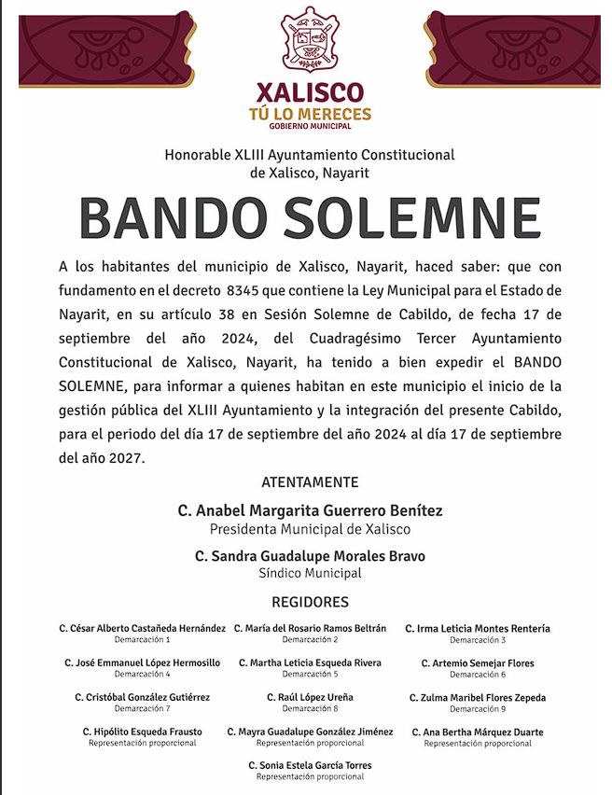

H. CABILDO DEL XLIII AYUNTAMIENTO CONSTITUCIONAL DE XALISCO, NAYARIT
P R E S I D E N T A M U N I C I P A L
- MTRA. ANABEL MARGARITA GUERRERO BENITEZ

SINDICO
- SANDRA GUADALUPE MORALES BRAVO

R E G I D O R E S M U N I C I P A L E S

- CESAR ALBERTO CASTAÑEDA HERNANDEZ
- MARIA DEL ROSARIO RAMOS BELTRAN
- IRMA LETICIA MONTES RENTERIA
- JOSE EMMANUEL LOPEZ HERMOSILLO
- MARTHA LETICIA ESQUEDA RIVERA
- ARTEMIO SEMEJAR FLORES
- CRISTOBAL GONZALEZ GUTIERREZ
- RAUL LOPEZ UREÑA
- ZULMA MARIBEL FLORES ZEPEDA
- ANA BERTHA MARQUEZ DUARTE
- MARIA ELENA BAÑUELOS RODRIGUEZ
- MAYRA GUADALUPE GONZALEZ JIMENEZ
- HIPOLITO ESQUEDA FRAUSTO

